ФЕДЕРАЛЬНОЕ ГОСУДАРСТВЕННОЕ АВТОНОМНОЕ ОБРАЗОВАТЕЛЬНОЕ УЧРЕЖДЕНИЕ ВЫСШЕГО ОБРАЗОВАНИЯ

«НАЦИОНАЛЬНЫЙ ИССЛЕДОВАТЕЛЬСКИЙ УНИВЕРСИТЕТ ИТМО»

Отчёт по лабораторной работе № 4

«Задача о разделении множества»

Выполнила работу

Мижа Виктория

Академическая группа № j3112

Принято

Практикант, Максим Дунаев

Санкт-Петербург

2024

1. Введение

1.1 Цель работы — написать программу, которая сможет проверить, можно ли разделить массив чисел на два подмножества с равной суммой. Если это возможно, программа выводит оба подмножества.

1.2 Основная задача — реализовать алгоритм с использованием рекурсии и проверить его работу на разных входных данных.

2. Теоретическая подготовка

2.1 Для выполнения работы использовался язык программирования C++. В программе применяются следующие концепции:
- Массивы: Основная структура данных, с которой мы работаем. Это упорядоченные наборы элементов, доступ к которым осуществляется по индексам.
- Рекурсия: Функция вызывает сама себя для перебора всех возможных вариантов подмножеств массива. Она проверяет, подходит ли текущее подмножество под заданное условие.
- Unordered_map: Используется для подсчёта, какие числа массива уже были добавлены в одну из частей, чтобы корректно разделить оставшиеся элементы.
- Сложность алгоритма: Экспоненциальная O(2^N), так как для каждого элемента решается в какое подмножество его добавить.

2

3. Реализация

3.1 Алгоритм был написан на языке C++. Программа состоит из следующих частей:
- Функция sumArray — считает сумму всех чисел массива. Это нужно, чтобы определить, можно ли вообще поделить массив на две равные части (если сумма нечётная, то делить бессмысленно).
- Функция findSubset — это рекурсивная функция, которая перебирает элементы массива. Она добавляет текущий элемент в подмножество, проверяет, достигнута ли целевая сумма, и если да, завершает выполнение. Если текущий элемент не подходит, то он удаляется из подмножества, и функция пробует другие элементы.
- Функция splitArray — здесь выполняется вся логика программы: Сначала проверяется, можно ли вообще делить массив (если сумма нечётная — сразу завершаем). Затем с помощью функции findSubset находим первое подмножество. Для формирования второго подмножества используется unordered_map, чтобы быстро отметить, какие элементы уже были использованы.
- Основная функция main — задаёт массив чисел для тестирования и вызывает алгоритм.

Код выводит подмножества, если массив можно разделить, или сообщение о невозможности разделения.

3

4. Экспериментальная часть

4.1 Алгоритм протестирован на массивах разных размеров. Полученные данные о времени выполнения представлены в таблице.

Таблица 1 – Подсчёт сложности реализованного алгоритма

Размер входного набора | Время выполнения программы, с | O(2^N), с | O(3^N), с

1 | 0.002 | 0.000002 | 0.000003

5 | 0.008 | 0.000032 | 0.000243

10 | 0.031 | 0.001024 | 0.059049

15 | 0.245 | 0.032768 | 14.34891

20 | 1.223 | 1.048576 | 3486.784

25 | 6.754 | 33.55443 | 847288.6

4.2 График зависимости времени выполнения от размера массива:

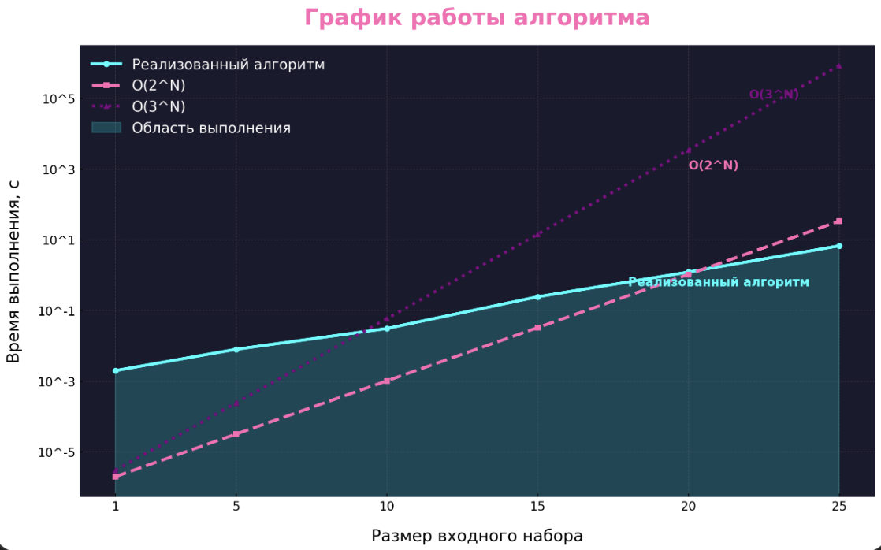
На графике ниже представлены экспериментальные данные, а также теоретические кривые для O(2^N) и O(3^N). Видно, что экспериментальные результаты близки к кривой O(2^N).

4

График визуализирует, как время выполнения растёт с увеличением размера массива. Программа становится значительно медленнее при больших значениях N, что соответствует теоретической сложности O(2^N).

Заключение

В ходе выполнения работы была написана программа на языке C++, которая проверяет возможность разделения массива на два подмножества с равной суммой.

Алгоритм успешно протестирован, и полученные результаты соответствуют ожидаемой сложности O(2^N).

В дальнейшем можно:
- Улучшить программу, используя динамическое программирование.
- Протестировать алгоритм на больших массивах.
- Рассмотреть параллельные вычисления для ускорения программы.

5

Приложение

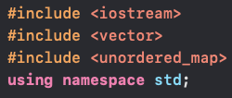
Листинг кода программы

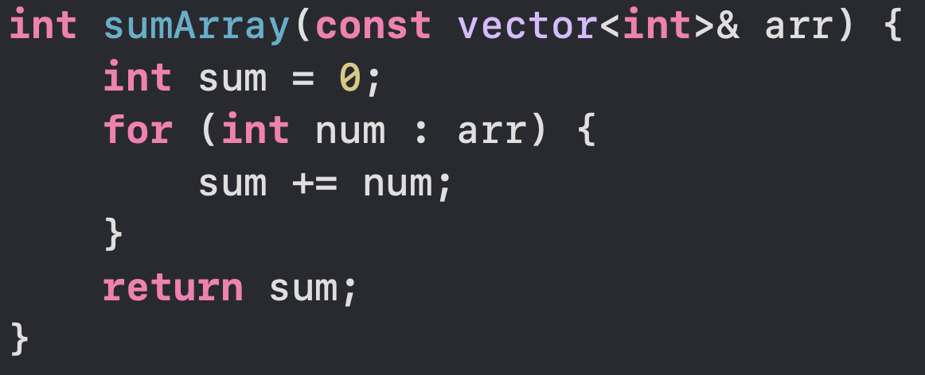

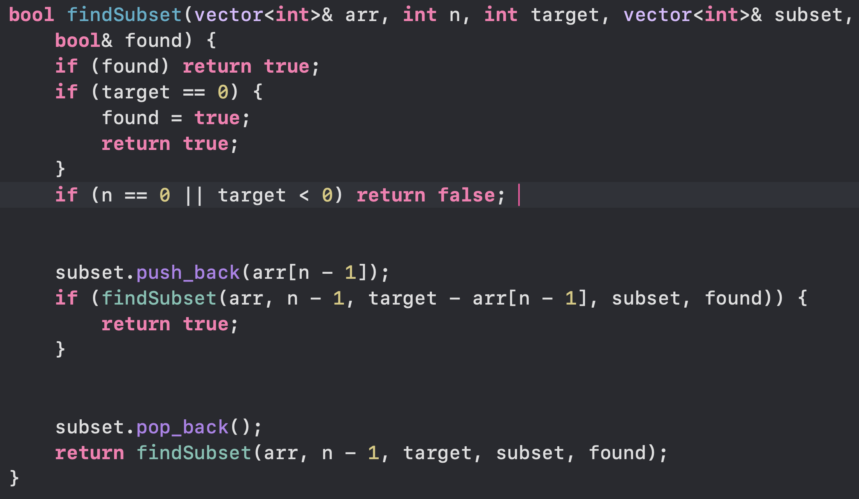

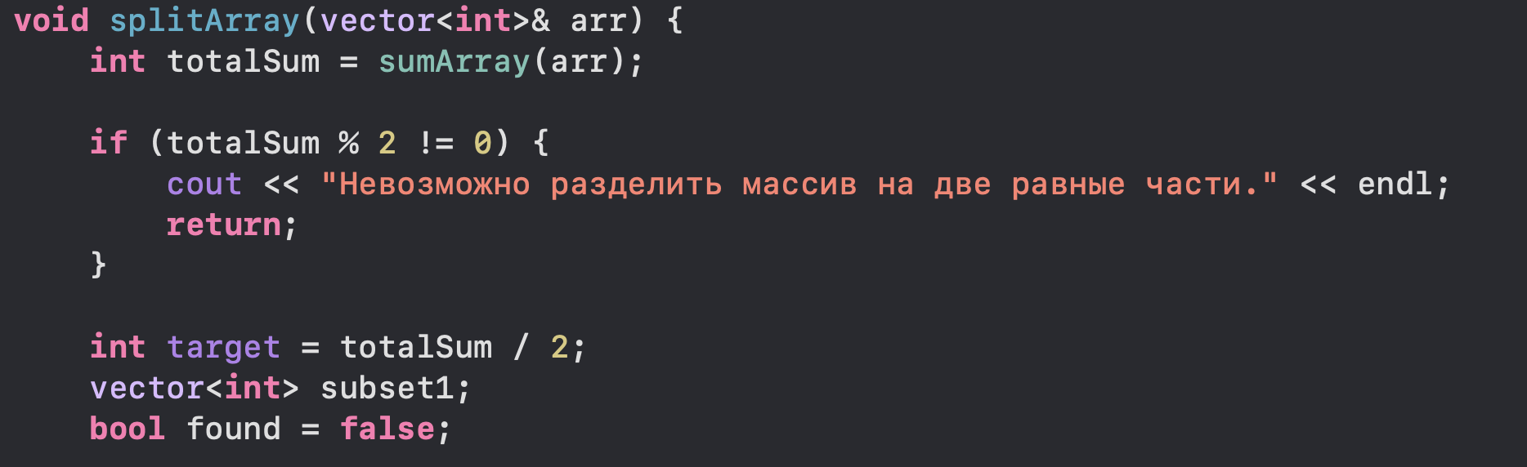

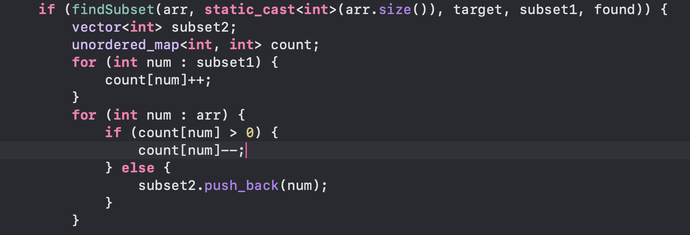

6
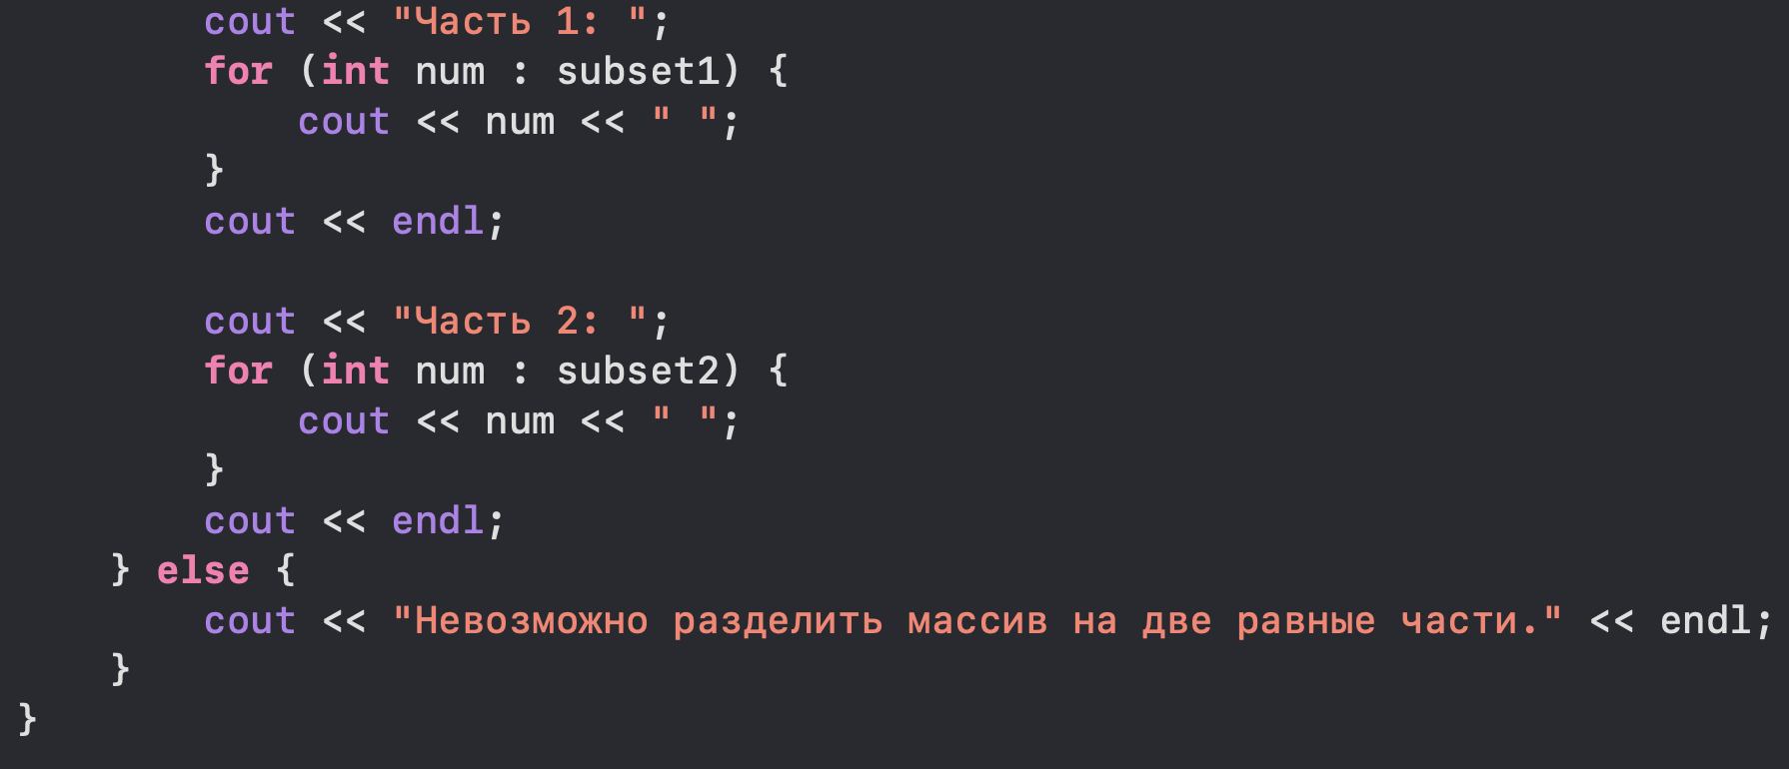
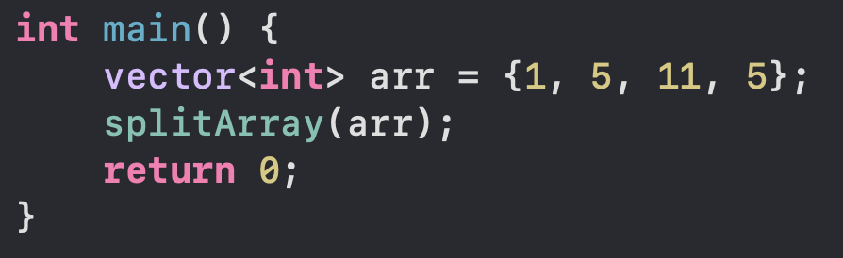

7

